Definice standardu

Barevná kombinace, technická výbava a značení vozidel PMDP, a.s.

Zpracoval: | Ing. Adam Šťastný  specialista DPÚ | Platí od: | 15. 11. 2023
Ke schválení uvolnil: | Zuzana Rampichová  specialista kvality a ekologie | Platí od: | 15. 11. 2023
Schválil I: | Bc. Pavel Mainzer, MBA  vedoucí vnitřní kontroly a kvality | Platí od: | 15. 11. 2023
Schválil II: | Ing. Jiří Ptáček, MBA  generální ředitel | Platí od: | 15. 11. 2023

- Barevná kombinace vozidel

TRAMVAJE
- RAL 9016 – bílá barva (vnější lak)
- RAL 1021 – žlutá (vnější lak)
- RAL 7031 – tmavě šedá (vnější lak)
- RAL 7042 – světle šedá (vnější lak)
- RAL 9005 – černá
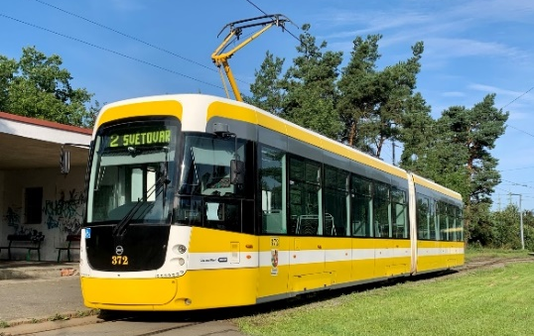

TROLEJBUSY
- RAL 9007 – stříbrná
- RAL 6005 – tmavě zelená
- RAL 6018 – světle zelená
- RAL 9016 – bílá
- RAL 9005 – černá
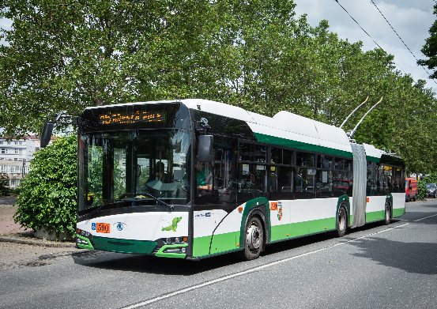

AUTOBUSY
- RAL 9003 - bílá
- RAL 3020 - světle červená
- RAL 3003 - tmavě červená
- RAL 9005 – černá
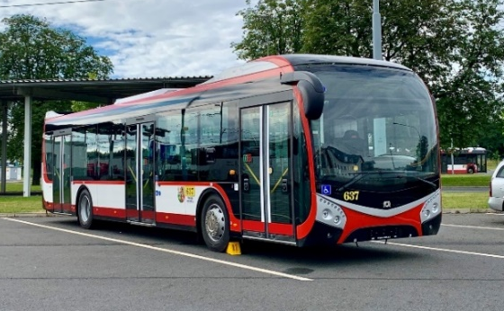

V případě celoplošné reklamy se barva vozu řídí dle přání klienta.
Technická výbava vozidel

Níže je uveden pouze obecný výpis základních prvků výbavy vozidel, který je v případě nově pořizovaných vozidel podrobněji specifikován při jejich nákupu v rámci zadávacích podmínek.

- Palubní počítač a radiostanice informačního systému Dynamický dispečink,
- elektronický odbavovací systém a strojky mechanického odbavování cestujících,
- digitální tachograf,
- vnější světelné transparenty – čelní, boční, zadní,
- vnitřní světelný panel a zobrazovač času a pásma, nebo LCD monitory,
- přijímač a hlásič pro nevidomé včetně vnějšího reproduktoru,
- signalizace pro nástup/výstup s invalidním vozíkem, event. kočárkem, případně jízdním kolem,
- systém samoobslužného otevírání dveří s tlačítky označenými příslušným symbolem,
- tlačítka pro zastavení v zastávce na znamení označená příslušným symbolem nebo tlačítko znamení k řidiči,
- záchranná brzda (jen tramvaje),
- schéma MHD, výňatek z tarifu, souhrnné informace o MHD v anglickém jazyce,
- nadokenní boxy určené pro reklamu,
- klimatizační jednotka kabiny řidiče (jen nově pořizovaná vozidla),
- autochladnička v kabině řidiče (jen nově pořizovaná vozidla),
- lékárnička,
- hasicí přístroj,
- zakládací klíny (všechny trolejbusy, autobusy; tramvaje s hydraulickou brzdou),
- systém automatického počítání cestujících (jen vybraná vozidla),
- kamerový systém vnější i vnitřní (jen vybraná vozidla).

- Vnější a vnitřní značení vozidel

V této kapitole je popsáno kompletní povinné vnější a vnitřní značení vozidel, které se realizuje pomocí samolepících fólií. Jde o vnější polepy karosérie a polepy interiéru vozidla v prostoru salónu pro cestující. Popis vnějšího i vnitřního značení dodržuje tato pravidla:

- rozměry samolepky jsou udávány v pořadí šířka x výška
- pokud není uvedeno jinak, jsou samolepky neprůhledné
- u samolepek jsou uvedena čísla vzoru ve čtyřciferném formátu XX.YY.

3.1 Vnější značení

Umístění vnějších samolepek na boku vozidla je popisováno vždy z pohledu člověka stojícího vně vozu. Všechny samolepky se lepí vždy vně vozidla, tj. i v případě výlepu na okna. Odchylky pro jednotlivé trakce a typy vozidel jsou uvedeny v popisu u každé samolepky.
Z důvodu přehlednosti je v posledním odstavci zvlášť uveden pokyn pro lepení v případě reklamního polepu vozu.
TRAMVAJE

Umístění na dělených dveřích:

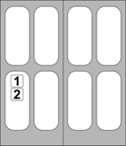
Přední dveře

1 | Zákaz kouření (22)
2 | Kamerový systém ve voze (20)  – dle kritérií v bodě 20, jinak neobsazeno

1 | Zákaz kouření (22)
2 | dveře s plošinou: Nástup s kočárkem (12)  dveře bez plošiny: Zákaz nástupu s kočárkem (13)
3 | Platba bezkontaktní platební kartou (19)  – dle kritérií v bodě 19, jinak neobsazeno
4 | Kamerový systém ve voze (20)  – dle kritérií v bodě 20, jinak neobsazeno
Střední a zadní dveře

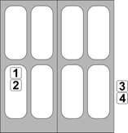

Umístění na předsuvných dveřích:

Přední a zadní dveře (VarioLF 2/2 IN, EVO2)

1 | Kamerový systém ve voze (20)  – dle kritérií v bodě 20, jinak neobsazeno
2 | Zákaz kouření (22)

Přední dveře (Vario LF, Vario LF+)
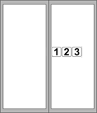
1 | Zákaz kouření (22)
2 | Neobsazeno
3 | Kamerový systém ve voze (20)  – dle kritérií v bodě 20, jinak neobsazeno

Střední a zadní dveře (Vario LF, Vario LF+)
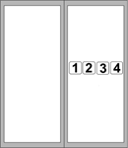
1 | Zákaz kouření (22)
2 | dveře s plošinou: Nástup s kočárkem (12)  dveře bez plošiny: Zákaz nástupu s kočárkem (13)
3 | Platba bezkontaktní platební kartou (19)  – dle kritérií v bodě 19, jinak neobsazeno
4 | Kamerový systém ve voze (20)  – dle kritérií v bodě 20, jinak neobsazeno

Střední a zadní dveře (EVO2), všechny dveře (Škoda 40T)
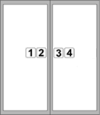
1 | Nástup s kočárkem (12)  EVO2: pouze druhé a třetí dveře po směru jízdy  40T: pouze první, druhé a třetí dveře po směru jízdy  Zákaz nástupu s kočárkem (13)  EVO2: pouze čtvrté dveře po směru jízdy  40T: nevylepuje se
2 | Zákaz kouření (22)
3 | Kamerový systém ve voze (20)
4 | Platba bezkontaktní platební kartou (19)

TROLEJBUSY A AUTOBUSY
Umístění na dveřích u všech typů karoserie TB a AB.

Přední dveře
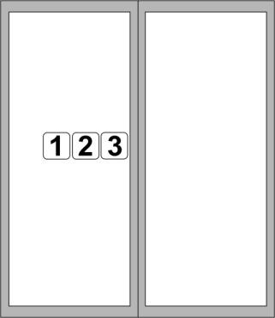
1 | Zákaz kouření (22)
2 | Neobsazeno
3 | Nástup pro osoby se sníženou schopností pohybu či orientace (16)

Přední dveře – vůz Rošero

1 | Zákaz nástupu s kočárkem (13)
2 | Zákaz kouření (22)
3 | Nástup pro osoby se sníženou schopností pohybu či orientace (16)

Střední a zadní dveře
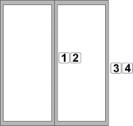
1 | dveře s plošinou: Nástup s kočárkem (12)  dveře bez plošiny: Zákaz nástupu s kočárkem (13)
2 | Zákaz kouření (22)
3 | Platba bezkontaktní platební kartou (19)  – dle kritérií v bodě 19, jinak neobsazeno
4 | Kamerový systém ve voze (20)  – dle kritérií v bodě 20, jinak neobsazeno

Reklamní polep nesmí překrýt piktogramy.

01 Evidenční číslo vozu
Povinné dle Smlouvy o závazku veřejné služby uzavřené s městem Plzní

Žlutá samolepka 350 x 171 mm s černým textem ve fontu New Century School Book, tučně. Pro zvláštní případy (vizte níže v Umístění) je přípustná inverzní varianta, tj. žluté číslice.
Evidenční číslo vozu se uvádí vždy v trojciferném formátu.
Oranžová samolepka s černým textem se umisťuje pouze na vozidla vybavená trakční baterií.

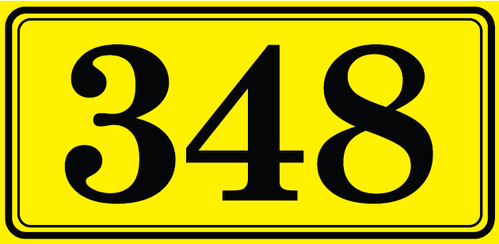
vzor č. 01.00


vzor č. 01.01


vzor č. 01.02

samostatně řezané černé číslice
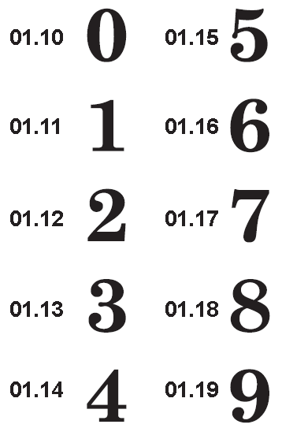
"0" | vzor č. 01.10
"1" | vzor č. 01.11
"2" | vzor č. 01.12
"3" | vzor č. 01.13
"4" | vzor č. 01.14
"5" | vzor č. 01.15
"6" | vzor č. 01.16
"7" | vzor č. 01.17
"8" | vzor č. 01.18
"9" | vzor č. 01.19

samostatně řezané žluté číslice
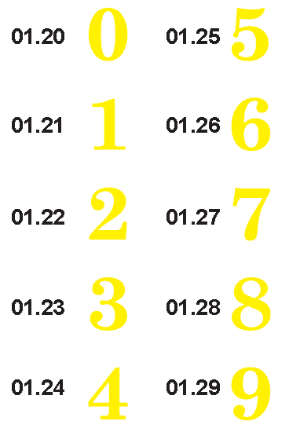
"0" | vzor č. 01.20
"1" | vzor č. 01.21
"2" | vzor č. 01.22
"3" | vzor č. 01.23
"4" | vzor č. 01.24
"5" | vzor č. 01.25
"6" | vzor č. 01.26
"7" | vzor č. 01.27
"8" | vzor č. 01.28
"9" | vzor č. 01.29

Umístění
Na každém voze 4x, u kloubových vozidel 6x.
Z ekonomických důvodů je možný výlep jednotlivě vyřezaných černých číslic (vzor č. 01.10 až 01.19) na žlutý podklad (vzor č. 01.01) stejného vzhledu. U vozidel, kde řešení karoserie neumožňuje výlep této samolepky a zároveň je lakováno černou barvou (např. čela tramvaje designu Vario), se připouští výlep žlutých vyřezaných číslic (vzor č. 01.20 až 01.29) ve shodné velikosti a fontu přímo na černý lak vozidla.

Trakce | Umístění | Varianty
Tramvaje | přední čelo | uprostřed mezi světlomety
Tramvaje | zadní čelo | uprostřed mezi koncovými světly | nad couvacím světlem (jen T3R.P, T3R.PLF, K3R-NT)
Tramvaje | pravý bok | nalevo od prvních dveří, pod oknem ve žlutém poli | nalevo od prvních dveří, napravo od okna v šedém poli ve 2/3 výšky okna (jen KT8D5.RN2P)
Tramvaje | levý bok | pod prvním oknem ve žlutém poli | napravo od posledních dveří, nalevo od okna v šedém poli ve 2/3 výšky okna (jen KT8D5.RN2P)

Trakce | Umístění | Varianty
Trolejbusy | přední čelo | vlevo nad světlometem v bílém poli | vlevo, od světlometu napravo v bílém poli (24 Tr Citelis)
Trolejbusy | zadní čelo | vpravo nad koncovými světly v bílém poli těsně pod zeleným pruhem | vpravo nad koncovými světly v bílém poli v úrovni stahováků (24 Tr, 25 Tr) | vpravo nad koncovými světly v bílém poli (26 Tr, 27 Tr)
Trolejbusy | pravý bok | v bílém poli v ose nad kolem první nápravy | v bílém poli v ose nad kolem první nápravy a v bílém poli za kloubem (jen 25 Tr a 27 Tr)
Trolejbusy | levý bok | v bílém poli v ose nad kolem první nápravy | v bílém poli v ose nad kolem první nápravy a v bílém poli za kloubem (jen 25 Tr a 27 Tr)

Trakce | Umístění | Varianty
Autobusy | přední čelo | vlevo nad světlometem v bílém poli
Autobusy | zadní čelo | uprostřed nad registrační značkou | vlevo v bílém poli pod hranou zadního okna (jen Solaris Urbino 15 a 18)
Autobusy | pravý bok | v bílém poli v ose nad kolem první nápravy, případně nalevo od ní | v bílém poli v ose nad kolem první nápravy a v bílém poli za kloubem (jen Solaris Urbino 18)
Autobusy | levý bok | v bílém poli v ose nad kolem první nápravy, případně napravo od ní | v bílém poli v ose nad kolem první nápravy a v bílém poli za kloubem (jen Solaris Urbino 18)

Reklamní polepy: povinná samolepka, umístění dle popisu výše; barevně inverzní varianta se nepřipouští.

02 Označení bezbariérového vozidla
Povinné u drážních vozidel dle zákona č. 266/1994 Sb.

Provedení stanovila vyhláška č. 398/2009 Sb.
Modrý čtverec o straně 120 mm s bílým symbolem vozíčkáře.

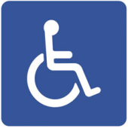
vzor č. 02.00

Umístění
Na každém vozidle 1x, u obousměrných vozidel 2x. Pouze na nízkopodlažních vozidlech.
Umístěna je na předním čele vlevo nad světlometem, vždy vpravo od samolepky s evidenčním číslem (1).
Horní hrana samolepky musí být ve výšce max. 1200 mm nad zemí.

Reklamní polepy: povinná samolepka, umístění dle popisu výše.
03 Obchodní název dopravce
Povinné u drážních vozidel dle vyhlášky č. 173/1995 Sb. a u silničních vozidel dle zákona
č. 111/1994 Sb. a vyhlášky č. 478/2000 Sb. (stanovuje i provedení).

Bílý obdélník o rozměru 260 x 112 mm s černým textem o výšce každého písmene min. 30 mm. Text musí přesně odpovídat názvu dle obchodního rejstříku. Font písma je Switzerland Condensed-Bold.

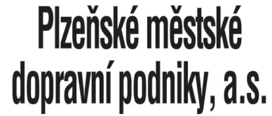
vzor č. 03.00

Umístění
Na každém vozidle 2x, u obousměrných vozidel 4x. U kloubových vozidel se umísťuje v blízkosti evidenčního čísla u první nápravy.
Trakce | Umístění | Varianty
Tramvaje | pravý bok | v ose pod evidenčním číslem (1) v bílém pruhu | v ose pod městským znakem (4) v bílém pruhu (jen VarioLFR.S)
Tramvaje | levý bok | v ose pod evidenčním číslem (1) v bílém pruhu | v ose pod městským znakem (4) v bílém pruhu (jen VarioLFR.S)

Trakce | Umístění | Varianty
Trolejbusy | pravý bok | vlevo ve vzdálenosti cca 30 cm (cca 5 cm pro 26 Tr a 27 Tr) od evidenčního čísla (1)
Trolejbusy | levý bok | vpravo ve vzdálenosti cca 30 cm (cca 5 cm pro 26 Tr a 27 Tr) od evidenčního čísla (1)

Trakce | Umístění | Varianty
Autobusy | pravý bok | pod evidenčním číslem (1)  (platí pro vozy SOR NB 12, SOR NS 12 a Rošero) | vlevo ve vzdálenosti cca 30 cm (cca 5 cm pro Solaris Urbino 15 a 18) od evidenčního čísla (1)
Autobusy | levý bok | pod evidenčním číslem (1)  (platí pro vozy SOR NB 12, SOR NS 12 a Rošero) | vpravo ve vzdálenosti cca 30 cm (cca 5 cm pro Solaris Urbino 15 a 18) od evidenčního čísla (1)

Reklamní polepy: povinná samolepka, umístění dle popisu výše.

04 Městský znak

Znak města Plzně ve tvaru španělského štítu 260 x 300 mm (ořez samolepky kopíruje tvar štítu).
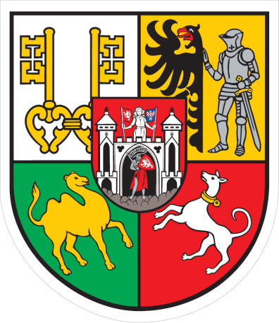
vzor č. 04.00

Umístění
Na každém vozidle 2x (obousměrná vozidla: 4x)
Na vozidlech opatřených celovozovou reklamou se neumísťuje.

Trakce | Umístění | Varianty
Tramvaje | pravý bok | ve žlutém poli symetricky pod evidenčním číslem (1) | ve žlutém poli nalevo od evidenčního čísla (1) (Vario LF, Vario LF+, Vario LF2/2 IN) | v šedém poli 40 mm pod evidenčním číslem (1)  (KT8D5.RN2P)
Tramvaje | levý bok | ve žlutém poli symetricky pod evidenčním číslem (1) | ve žlutém poli napravo od evidenčního  čísla (1)  (platí pro Vario LF, Vario LF+, Vario LF2/2 IN) | v šedém poli 40 mm pod evidenčním číslem (1)  (platí pro KT8D5.RN2P)

Trakce | Umístění | Varianty
Trolejbusy | pravý bok | těsně pod označením dopravce (3) | vlevo ve vzdálenosti cca 5 cm od názvu dopravce (3)  (platí pro 26 Tr a 27 Tr)
Trolejbusy | levý bok | těsně pod označením dopravce (3) | vpravo ve vzdálenosti cca 5 cm od názvu dopravce (3)  (platí pro 26 Tr a 27 Tr)

Trakce | Umístění | Varianty
Autobusy | pravý bok | vlevo ve vzdálenosti cca 5 cm od evidenčního čísla (1) názvu dopravce (3)
Autobusy | levý bok | vpravo ve vzdálenosti cca 5 cm od evidenčního čísla (1) názvu dopravce (3)

Reklamní polepy: nepovinná samolepka.

06 Nástup s invalidním vozíkem
Dle vyhlášky MD č. 173/1995 Sb. a č. 398/2009 Sb. (stanovuje i provedení).

Modrý čtverec o straně 100 mm s bílým symbolem vozíčkáře.
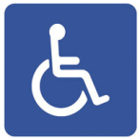
vzor č. 06.00

Umístění
Na každém vozidle 1x, u obousměrných vozidel 2x. Pouze na nízkopodlažních vozidlech.
Vždy u dveří určených pro nástup osob na invalidním vozíku.
Napravo co nejblíže k tlačítku oznamujícím tento nástup. Pokud není prostor pro umístění vpravo od tlačítka, umístí se pod tlačítko. Pokud ani zde není místo, lze umístit nalevo
od tlačítka.
Pokud toto tlačítko vůbec není, tak se samolepka umisťuje napravo od dveří.
Horní hrana samolepky musí být ve výšce max. 1200 mm nad zemí.

Reklamní polepy: povinná samolepka, umístění dle popisu výše.

07 Omezení rychlosti
Dle vyhlášky MD ČR č. 153/2023 Sb. (stanovuje i provedení).

Kruhová samolepka o průměru 200 mm s červeným olemováním a černým textem na bílém podkladě. Písmena mají výšku "k“ 35 mm, „m" 24 mm, číslice 75 až 80 mm, tloušťku čáry písmen je 6 mm a číslic 12 mm. Barva nápisu je černá. Označení nejvyšší povolené rychlosti musí být vždy čitelné a při provozu nesmí být zakryto. Označení se vyžaduje
z retroreflexního materiálu třídy 1 podle ČSN EN 12899⁻¹ (červená a bílá), písmena a číslice jsou nereflexní.
Rychlost dle technických parametrů vozidla, obvykle 65, 70, 80, 90, nebo 100 km/h.

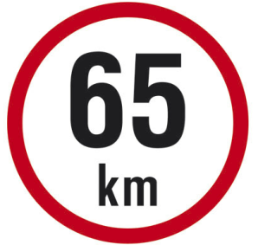

vzor č. 07.00

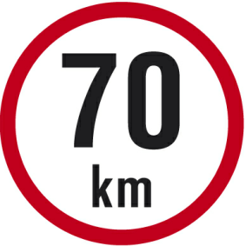

vzor č. 07.01

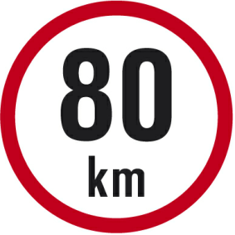

vzor č. 07.02
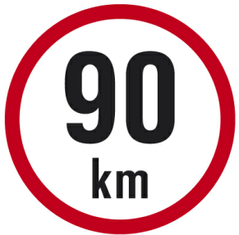

vzor č. 07.03

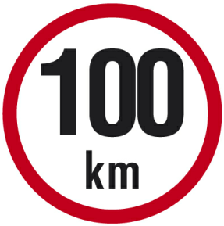
vzor č. 07.04

Umístění
Pouze u autobusů a trolejbusů.
Na zadním čele vlevo, ve výšce v úrovni evidenčního čísla (1).

Reklamní polepy: povinná samolepka, umístění dle popisu výše.

08 Tlak v pneumatikách

Obdélník o rozměru 80 x 40 mm s písmeny a čísly o výšce 24 mm a tloušťce čar 6 mm. Barva nápisu je bílá s černou konturou a na bílém podkladě.
Tlak dle technických parametrů vozidla, obvykle 400, 450, 700, 750, 800 nebo 850 kPa.




vzor č. 08.00 vzor č. 08.01

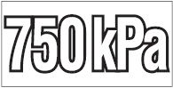
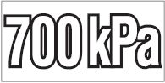

vzor č. 08.02 vzor č. 08.03


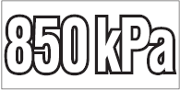

vzor č. 08.04 vzor č. 08.05

Umístění
Pouze pro autobusy a trolejbusy.
Nad každou nápravou těsně u hrany podběhu.
Reklamní polepy: povinná samolepka, umístění dle popisu výše.
09 Zvedací body
Dle vyhlášky MD ČR č. 173/1995 Sb. (stanovuje i provedení).

Čtverec o délce strany 75 mm. Symbol tvořen černými linkami na bílém podkladě.

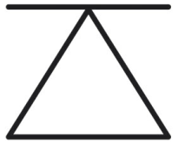
vzor č. 09.00

Umístění
Povinně pouze pro tramvaje a trolejbusy.
V místě zvedacího bodu co nejníže u hrany karoserie.

Reklamní polepy: povinná samolepka, umístění dle popisu výše.

12 Nástup s kočárkem
Povinné dle vyhlášky MD ČR č. 173/1995 Sb. a dle Smlouvy o závazku veřejné služby uzavřené s městem Plzní

Čtverec o straně 100 mm se symbolem dětského kočárku.
Průhledná samolepka se zeleným symbolem. V případě celovozové reklamy neprůhledná samolepka v zelenobílém provedení.


průhledné provedení – vzor č. 12.00


neprůhledné provedení – vzor č. 12.01 (jen na reklamu)

Umístění
Jen na dveřích určených pro nástup s kočárkem. U vozů bez reklamního polepu se lepí vždy průhledná varianta (vzor č. 12.00).
Na skle pravého křídla dveří v jejich cca polovině výšky. Vlevo těsně ke svislé hraně křídla dveří, resp. černému lemování skla dveří.

Reklamní polepy: povinná samolepka, umístění dle popisu výše, lepí se neprůhledná varianta (vzor 12.01).

13 Zákaz nástupu s kočárkem
Povinné dle Smlouvy o závazku veřejné služby uzavřené s městem Plzní

Čtverec o straně 100 mm se symbolem přeškrtnutého dětského kočárku.
Průhledná samolepka s červeným symbolem. V případě celovozové reklamy neprůhledná samolepka v červenobílém provedení.

průhledné provedení – vzor č. 13.00

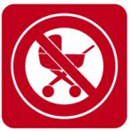
neprůhledné provedení – vzor č. 13.01 (jen na reklamní polep)

Umístění
Jen na dveřích, které nejsou určeny pro nástup s kočárkem. U vozů bez reklamního polepu se lepí vždy průhledná varianta (vzor č. 13.00).
Na skle pravého křídla dveří v jejich cca polovině výšky. Vlevo těsně ke svislé hraně křídla dveří, resp. černému lemování skla dveří.

Reklamní polepy: povinná samolepka, umístění dle popisu výše, lepí se neprůhledná varianta (vzor 13.01).

16 Nástup pro osoby se sníženou schopností pohybu či orientace
Povinné dle Smlouvy o závazku veřejné služby uzavřené s městem Plzní

Čtverec o straně 100 mm se symbolem osoby s holí.
Průhledná samolepka se zeleným symbolem. V případě celovozové reklamy neprůhledná samolepka v zelenobílém provedení.

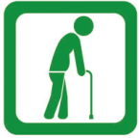
průhledné provedení – vzor č. 16.00

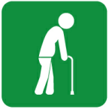
neprůhledné provedení – vzor č. 16.01 (jen na reklamu)

Umístění
Jen na prvních dveřích trolejbusů a autobusů, které jsou určeny přednostně pro výstup a nástup osob se sníženou schopností pohybu či orientace (např. ZTP). U vozů bez reklamního polepu se lepí vždy průhledná varianta (vzor č. 16.00).
Na skle levého křídla dveří v jejich cca polovině výšky. Vpravo těsně ke svislé hraně křídla dveří, resp. černému lemování skla dveří.

Reklamní polepy: povinná samolepka, umístění dle popisu výše, lepí se neprůhledná varianta (vzor 16.01).

19 Platba bezkontaktní platební kartou
Bílý čtverec s bílým ohraničením o straně 100 mm pro tramvaje a o straně 75 mm pro trolejbusy a autobusy. Obsahuje modrý text, symbol pro bezkontaktní platby a akceptované systémy.


vzor č. 19.01

Umístění
Umisťuje se u dveří, u kterých lze bezprostředně po nástupu zakoupit jízdenku prostřednictvím bezkontaktní bankovní karty. U obousměrných tramvají se umisťuje z obou stran prostoru s instalovaným CVP.
Umisťuje se napravo od dveří. Pokud jsou v tomto prostoru umístěna tlačítka, umístí se pod tlačítka. Jestliže je volný prostor vlevo od tlačítek, lze umístit nalevo.

Reklamní polepy: povinná samolepka, umístění dle popisu výše.

20 Kamerový systém ve voze
Bílý čtverec o straně 100 mm. Obsahuje modrý text, symbol kamery a logo dopravce.

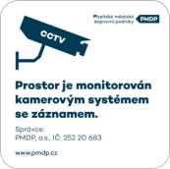
vzor č. 20.00

Umístění
Umisťuje se u všech dveří vozidla, které je vybaveno vozidlovým kamerovým systémem se záznamem salónu cestujících. Umisťuje se napravo od dveří pod nebo vedle samolepky
19 Platba bezkontaktní platební kartou. Pokud jsou v tomto prostoru umístěna tlačítka, umístí se pod tlačítka. Jestliže je volný prostor vlevo od tlačítek, lze umístit nalevo.

Reklamní polepy: povinná samolepka, umístění dle popisu výše.

21 Komunikační značka
Obdélník 520x112 mm. Samolepka s modrým textem „Vozíme Plzeň“ a logem.


vzor č. 21.00

Umístění
Vždy na levém boku vozidla v bílém pruhu pod oknem řidiče.

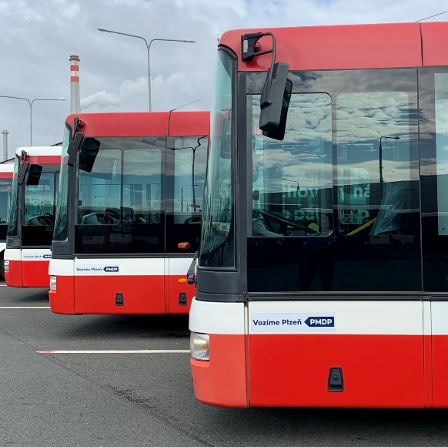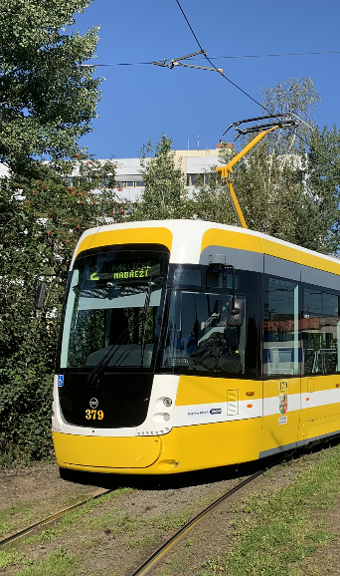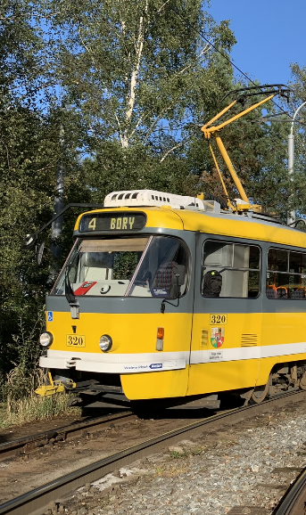
Ukázka umístění komunikační značky na různých karoseriích

Reklamní polepy: nepovinná samolepka

22 Zákaz kouření
Povinné dle zákona č. 65/2017 Sb. o ochraně zdraví před škodlivými účinky návykových látek

Čtverec o straně 100 mm se symbolem přeškrtnuté kouřící cigarety.
Průhledná samolepka s červeným symbolem. V případě celovozové reklamy neprůhledná samolepka v červenobílém provedení.

průhledné provedení – vzor č. 22.00

neprůhledné provedení – vzor č. 22.01 (jen na reklamu)

Umístění
Na všech dveřích. U vozů bez reklamního polepu se lepí vždy průhledná varianta (vzor
č. 22.00). Na skle křídla dveří v jejich cca polovině výšky. Na předních dveřích první piktogram zleva. U ostatních dveří poslední piktogram zleva.

Reklamní polepy: povinná samolepka, umístění dle popisu výše, lepí se neprůhledná varianta (vzor 22.01).

3.2 Vnitřní značení

51 Vyhrazené místo pro tělesně postiženého
Povinné dle vyhlášek MD ČR č. 173/1995 Sb. a 175/2000 Sb. a dle Smlouvy o závazku veřejné služby uzavřené s městem Plzní

Čtverec o straně 75 mm se symbolem tělesně postižené osoby a s uvedením počtu míst pro tyto osoby určených. Provedení ve dvou variantách s označením počtu sedaček 1x a 2x.
Průhledná samolepka se zeleným symbolem.

Výlep na vnitřní stranu skel:
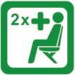
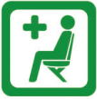

vzor č. 51.00 vzor č. 51.01

Výlep na vnější stranu skel (tramvaje):

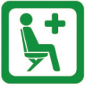
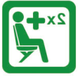

vzor č. 51.02 vzor č. 51.03

Umístění
Na skle okna přiléhající k místu k sezení určeného přednostně pro tělesně postižené osoby, umístěno v dolním rohu skla. V případě umístění u dvousedadla platí toto vyhrazení vždy pro obě místa, ale na samolepce musí být tento počet vyznačen. V každém vozidle musí být vyhrazeno nejméně 6 sedadel včetně místa pro nevidomého (52). Preferována jsou sedadla v nízkopodlažní části vozidel a v blízkosti dveří.

52 Vyhrazené místo pro nevidomého s vodícím psem
Povinné dle vyhlášek MD ČR č. 173/1995 Sb. a 175/2000 Sb. a dle Smlouvy o závazku veřejné služby uzavřené s městem Plzní

Čtverec o straně 75 mm se symbolem nevidomého s vodícím psem.
Průhledná samolepka se zeleným symbolem.

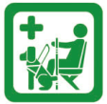
vzor č. 52.00

Umístění
Na skle okna přiléhající k místu k sezení určeného přednostně pro nevidomé, umístěno
v horním rohu skla, pod větracími okénky.

53 Místo pro kočárek
Povinné dle vyhlášky MD ČR č. 173/1995 Sb. a dle Smlouvy o závazku veřejné služby uzavřené s městem Plzní

Čtverec o straně 75 mm se symbolem dětského kočárku.
Neprůhledná samolepka v zelenobílém provedení.


vzor č. 53.00

Umístění:
V prostoru určeném pro kočárek. Je-li vozidlo osazeno signalizací pro výstup s kočárkem, pak napravo od tohoto tlačítka. Nelze-li umístit napravo, umisťuje se pod tlačítko.

54 Místo pro invalidní vozík
Povinné dle vyhlášky MD ČR č. 173/1995 Sb. a dle Smlouvy o závazku veřejné služby uzavřené s městem Plzní.

Čtverec o straně 75 mm se symbolem vozíčkáře.
Neprůhledná samolepka v modrobílém provedení.

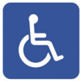
vzor č. 54.00

Umístění:
V prostoru určeném pro invalidní vozík. Je-li vozidlo osazeno signalizací pro výstup s invalidním vozíkem, pak napravo od tohoto tlačítka.

55 Nouzový východ
Povinné pro tramvaje dle ČSN 28 1300 a pro trolejbusy dle ČSN 30 0250 a dle Smlouvy
o zajištění veřejné služby uzavřené s městem Plzní.

Obdélník o rozměru 160 x 50 mm s textem „Nouzový východ“.

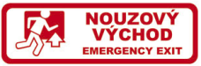
průhledné provedení – vzor č. 55.00
pro výlep na vnitřní stranu skel

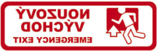
průhledné provedení – vzor č. 55.01
pro výlep na vnější stranu skel (tramvaje)

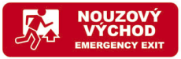
neprůhledné provedení – vzor č. 55.02

Umístění
V každém vozidle musí být rovnoměrně po obou stranách rozmístěn dostatečný počet nouzových východů v závislosti na maximální obsaditelnosti vozidla:
- 6 do 100 cestujících,
- 8 pro 100–180 cestujících,
- 10 nad 180 cestujících.

Nouzovými východy jsou zpravidla dveře, okna bez příček a střešní klapky. Dvouproudové dveře se považují za dva východy. Příslušná místa se označí samolepkou – kromě dveří, ta se jako nouzový východ nemusí označovat.

56 Evidenční číslo vozu
Povinné dle Smlouvy o závazku veřejné služby uzavřené s městem Plzní.

Obdélníková samolepka 200 x 97 mm s černým textem na žlutém podkladě, zmenšenina samolepky pro vnější značení (1).
Evidenční číslo vozu se uvádí vždy v trojciferném formátu.

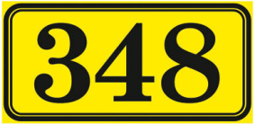
vzor č. 56.00


vzor č. 56.01

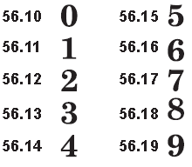
samostatně řezané černé číslice
"0" | vzor č. 56.10
"1" | vzor č. 56.11
"2" | vzor č. 56.12
"3" | vzor č. 56.13
"4" | vzor č. 56.14
"5" | vzor č. 56.15
"6" | vzor č. 56.16
"7" | vzor č. 56.17
"8" | vzor č. 56.18
"9" | vzor č. 56.19

Umístění
Ve vozidlech s uzavřenou kabinou se umisťuje na kabině řidiče na straně přiléhající do prostoru pro cestující. Ve vozidlech s polokabinou, resp. plně prosklenou průhlednou kabinou se umisťuje nad čelní okno, horizontálně v ose vozidla.
U vozidel s uzavřenou a neprůhlednou kabinou (obvykle tramvaje) se vedle výše uvedené umisťuje ještě druhá samolepka stejného provedení, a sice nad čelní okno ve vhodném místě.
U autobusů se umisťuje druhé evidenční číslo do zadního čela salónu pro cestující.

57 Zákaz mluvení s řidičem

Čtvercová samolepka o hraně 75 mm se symbolem zákazu mluvení k řidiči.
Neprůhledná samolepka v červenobílém provedení.


vzor č. 57.00

Umístění
Na stěně nebo dveřích kabiny řidiče na straně přiléhající do prostoru pro cestující. Nesmí být zakryta otevřenými dveřmi.

58 Záchranná brzda
Povinné pro tramvaje dle ČSN 28 1300 a dle Smlouvy o závazku veřejné služby uzavřené s městem Plzní.

Obdélníková samolepka 160 x 50 mm se symbolem a textem „Záchranná brzda“ ve dvojjazyčné verzi (česky a anglicky). Neprůhledná samolepka v červenobílém provedení.

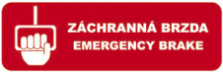
vzor č. 58.00

Čtvercová samolepka 75x75 mm se symbolem a textem „Záchranná brzda“ ve dvojjazyčné verzi (česky a anglicky). Neprůhledná samolepka v červenobílém provedení.
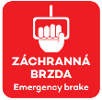

vzor č. 58.01

Umístění
Jen v tramvajích. V bezprostřední blízkosti tlačítka záchranné brzdy. Od 1. ledna 2022 budou po vyčerpání skladových zásob vzoru č. 58.00 do vozidel lepeny výhradně piktogramy vzoru
č. 58.01, obměna proběhne v rámci údržby, při níž dochází k výlepu nových piktogramů. Do nově dodávaných vozidel bude lepen výhradně vzor 58.01, vzor 58.00 slouží pouze k obměně již vylepených piktogramů.

59 Nouzové otevření dveří
Povinné pro tramvaje dle ČSN 28 1300 a dle Smlouvy o závazku veřejné služby uzavřené s městem Plzní.

Obdélníková samolepka 160 x 50 mm se symbolem a textem „Nouzové otevírání dveří“
ve dvojjazyčné verzi (česky a anglicky). Neprůhledná samolepka v červenobílém provedení.


vzor č. 59.00

Čtvercová samolepka 75x75 mm se symbolem a textem „Nouzové otevírání dveří“ ve dvojjazyčné verzi (česky a anglicky). Neprůhledná samolepka v červenobílém provedení.

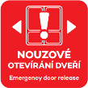
vzor č. 59.01
Umístění
V bezprostřední blízkosti táhla nouzového otevření dveří. Od 1. ledna 2022 budou po vyčerpání skladových zásob vzoru č. 59.00 do vozidel lepeny výhradně piktogramy vzoru
č. 59.01, obměna proběhne v rámci údržby, při níž dochází k výlepu nových piktogramů. Do nově dodávaných vozidel bude lepen výhradně vzor 59.01, vzor 59.00 slouží pouze k obměně již vylepených piktogramů.

60 Signalizace k řidiči
Povinné pro tramvaje dle ČSN 28 1300 a dle Smlouvy o závazku veřejné služby uzavřené s městem Plzní.

Obdélníková samolepka 160 x 50 mm se symbolem vykřičníku a textem „Signál k řidiči“
ve dvojjazyčné verzi (česky a anglicky). Neprůhledná samolepka v červenobílém provedení.


provedení pro tramvaje – vzor č. 60.00


provedení pro trolejbusy a autobusy – vzor č. 60.01

Čtvercová samolepka 75x75 mm se symbolem a textem „Signál k řidiči“ ve dvojjazyčné verzi (česky a anglicky). Neprůhledná samolepka v červenobílém provedení.

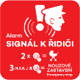
provedení pro tramvaje – vzor č. 60.02

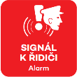
provedení pro trolejbusy a autobusy – vzor č. 60.03

Umístění
V tramvajích a ve vozidlech vybavených nouzovou signalizací k řidiči. Vždy v bezprostřední blízkosti tlačítka signalizace k řidiči. Od 1. ledna 2022 budou po vyčerpání skladových zásob vzoru č. 60.00 a č. 60.01 do vozidel lepeny výhradně piktogramy vzoru č. 60.02 a č. 60.03, obměna proběhne v rámci údržby, při níž dochází k výlepu nových piktogramů. Do nově dodávaných vozidel budou lepeny výhradně vzory 60.02 a 60.03, vzory 60.00 a 60.01 slouží pouze k obměně již vylepených piktogramů.

61 Zákaz stání na plošině

Obdélníková samolepka 160 x 50 mm se symbolem vykřičníku a textem „Stát na plošině vedle řidiče je zakázáno“ ve dvojjazyčné verzi (česky a anglicky). Neprůhledná samolepka
v červenobílém provedení.

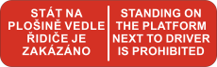
vzor č. 61.00

Umístění
Jen v trolejbusech a autobusech. Vždy na krytu nad prvními dveřmi.

62 Opuštění dveřního prostoru

Obdélníková samolepka 160 x 50 mm s textem „Zazní-li signál, opusťte dveřní prostor“
ve dvojjazyčné verzi (česky a anglicky). Neprůhledná samolepka ve žlutočerném provedení.

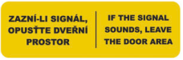
vzor č. 62.00

Umístění
Nad každými dveřmi na krytu dveřního pohonu, na jednom z křídel dveří nebo na sloupku
u dveří.

63 Lékárnička

Čtvercová samolepka o hraně 75 mm se symbolem kříže. Neprůhledná samolepka
v zelenobílém provedení.


vzor č. 63.00

Umístění
Na krytu lékárničky. Je-li lékárnička uložena v kabině řidiče, tak na stěně kabiny řidiče na straně přiléhající do prostoru pro cestující. Je-li lékárnička umístěna v salónu na skrytém místě, umístí se samolepka na boční stěnu vozidla nebo jiné vhodné viditelné místo. Vždy umístit tak, aby označení bylo dostatečně viditelné ze salónu pro cestující.

64 Hasicí přístroj

Čtvercová samolepka o hraně 75 mm se symbolem hasicího přístroje. Neprůhledná samolepka v červenobílém provedení.

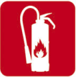
vzor č. 64.00

Umístění
V místě, resp. poblíž místa, kde je uložen hasicí přístroj. Vždy umístit tak, aby označení bylo dostatečně viditelné ze salónu pro cestující.

65 Záznamové jednotky

Kruhová samolepka o průměru 2 cm se zkratkami záznamových jednotek. Neprůhledná samolepka ve žlutočerném provedení.




vzor č. 65.00 vzor č. 65.01




vzor č. 65.02 vzor č. 65.03

Umístění
Na vnější straně krytu, za kterým je umístěn tachograf nebo záznamová jednotka kamery. Samolepka musí být viditelná bez nutnosti demontáže jakéhokoli zařízení či krytu.

Tm – tachograf MESIT
Tc – tachograf CTM
K – záznamová jednotka kolizní kamery
Kt – záznamová jednotka kolizní kamery systému TRON

66 Pás příkazů a zákazů

Obdélníkový pás složený ze sedmi čtvercových piktogramů, celkový rozměr samolepky
560 x 75 mm (resp. 75 x 560 při orientaci na výšku). Piktogramy jsou v pořadí zleva: správné umístění batohu, držení za jízdy, zákaz jízdy s bruslemi na nohou, zákaz konzumace zmrzliny, jídla a nápojů během jízdy, zákaz kouření a zákaz vyklánění se z oken.

vzor č. 66.00

svislá varianta – vzor č. 66.01
Umístění
Přednostně vodorovná varianta (vzor č. 66.00) v prostoru nad okny naproti dveřím. V případě nedostatku místa lze také na boxu nade dveřmi.
V případě vozidel se širokým sloupkem mezi okny a nedostatku místa nad okny lze umístit svislou variantu (vzor č. 66.01), přednostně naproti dveřím.

68 Výňatek z tarifu – vnitřní značení
Povinné dle Smlouvy o závazku veřejné služby uzavřené s městem Plzní

Papírový formát A4
Obsah a provedení jsou průběžně aktualizovány dle nařízení města Plzně

vzor č. 68.00

Umístění
V trolejbusech a autobusech v reklamních boxech v přední části vozu. Pokud vůz nedisponuje reklamními boxy umístit na podhled v přední části vozu. U kloubových trolejbusů a autobusů se umisťuje druhý výňatek z tarifu do reklamního boxu vlevo za kloubem.
V tramvajích zpravidla v reklamních boxech v přední části vozu.
69 Informace pro cestující – Information for passengers
Povinné dle Smlouvy o závazku veřejné služby uzavřené s městem Plzní

Papírový formát A4, text v anglickém jazyce.
Obsah a provedení jsou průběžně aktualizovány dle nařízení města Plzně.

vzor č. 69.00

Umístění
V reklamních boxech v přední části vozu. Pokud vůz nedisponuje reklamními boxy, umístit na podhled v přední části vozu. U kloubových trolejbusů a autobusů se umisťuje druhý výtisk do reklamního boxu vlevo za kloubem.

70 Schéma městské veřejné dopravy v Plzni

Varianty schématu o velikosti A3 na šířku:
  - Oboustranná samolepka, vnější strana samolepky může být využita pro publikaci marketingových informací – vzor č. 70.00 (vnitřní strana)
  - Jednostranná samolepka – vzor č. 70.01
  - Papírový formát – vzor č. 70.02

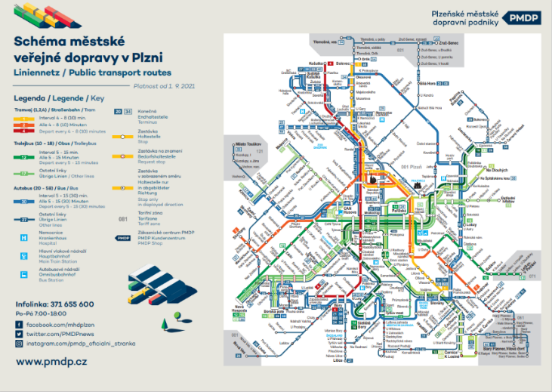

vzor č. 70.00, 70.01, 70.02

Varianta schématu o velikosti B3 na výšku:
- Jednostranná samolepka – vzor č. 70.03

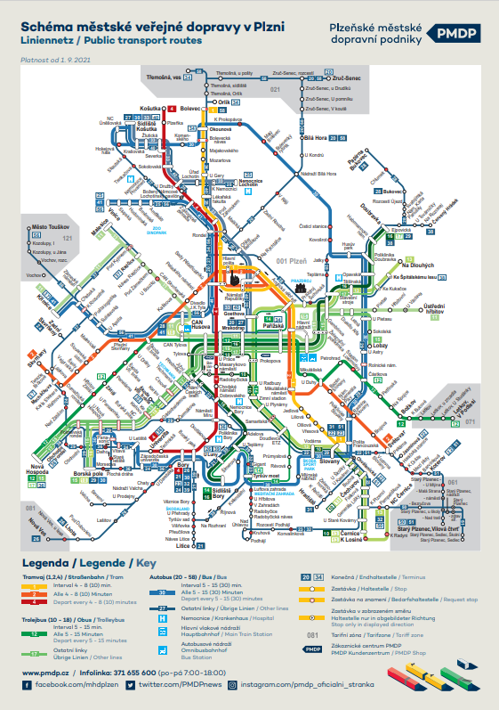

vzor č. 70.03
Umístění
Do vozů jsou umisťována zpravidla dvě schémata, u kloubových vozů a dlouhých tramvají je možné umístit tři schémata:

Tramvaje:

Typ vozu | Umístění schématu | Typ schématu
T3R-P | První reklamní box, první pole | Papír A3 na šířku
T3R-PV | První reklamní box, první pole | Papír A3 na šířku
T3R.PLF | První reklamní box, první pole | Papír A3 na šířku
T3R.PLF | Prostor vozíčkáře – krycí deska vedle schodů | Samolepka A3 na šířku
K3R-NT | První reklamní box, první pole | Papír A3 na šířku
K3R-NT | Prostor vozíčkáře – krycí deska vedle schodů | Samolepka A3 na šířku
KT8D5.RN2P | Kabina A | Samolepka B3 na výšku
KT8D5.RN2P | Kabina B | Samolepka B3 na výšku
KT8D5.RN2P | Prostor vozíčkáře – krycí deska vedle schodů | Samolepka A3 na šířku
VARIO LF 2/2 IN | Kabina A | Samolepka B3 na výšku
VARIO LF 2/2 IN | Kabina B | Samolepka B3 na výšku
VARIO LFR.S | První reklamní box, první pole | Papír A3 na šířku
VARIO LFR.S | Prostor podhledu v zadní části vlevo ve směru jízdy | Samolepka A3 na šířku
VARIO LF PLUS | První reklamní box, první pole | Papír A3 na šířku
VARIO LF PLUS | Prostor podhledu v zadní části vlevo ve směru jízdy | Samolepka A3 na šířku
EVO2 | První reklamní box, první pole | Papír A3 na šířku
Škoda 40T | Kabina A | Samolepka A3 na šířku
Škoda 40T | Kabina B | Samolepka A3 na šířku

Trolejbusy:

Typ vozu | Umístění schématu | Typ schématu
24 Tr | Boční sklo u plošiny pro vozík – proti 2. dveřím | Samolepka A3 na šířku
24 Tr | První reklamní box | Papír A3 na šířku
25 Tr | Boční sklo u plošiny pro vozík – proti 2. dveřím | Samolepka A3 na šířku
25 Tr | První reklamní box | Papír A3 na šířku
 | První reklamní box za kloubem | Papír A3 na šířku
26 Tr | Boční sklo u plošiny pro vozík – proti 2. dveřím | Samolepka A3 na šířku
26 Tr | První reklamní box | Papír A3 na šířku
27 Tr | Boční sklo u plošiny pro vozík – proti 2. dveřím | Samolepka A3 na šířku
27 Tr | První reklamní box | Papír A3 na šířku
27 Tr | První reklamní box za kloubem | Papír A3 na šířku

Autobusy:

Typ vozu | Umístění schématu | Typ schématu
SOR B 9,5 | Boční sklo u plošiny pro vozík – proti 2. dveřím | Samolepka A3 na šířku
SOR B 9,5 | První reklamní box | Papír A3 na šířku
IRIS-BUS | Dekl před 2. dveřmi | Samolepka A3 na šířku
IRIS-BUS | První reklamní box | Papír A3 na šířku
SOR NB 12/NS 12 | Boční sklo u plošiny pro vozík – proti 2. dveřím | Samolepka A3 na šířku
SOR NB 12/NS 12 | První reklamní box | Papír A3 na šířku
Rošero-P | Zástěna kabiny | Samolepka A3 na šířku
Rošero-P | Reklamní box v zadní části | Papír A3 na šířku
SOLARIS URBINO 15 | Boční sklo u plošiny pro vozík – proti 2. dveřím | Samolepka A3 na šířku
SOLARIS URBINO 15 | První reklamní box | Papír A3 na šířku
SOLARIS URBINO 18 | Boční sklo u plošiny pro vozík – proti 2. dveřím | Samolepka A3 na šířku
SOLARIS URBINO 18 | První reklamní box | Papír A3 na šířku
SOLARIS URBINO 18 | První reklamní box za kloubem | Papír A3 na šířku

71 Označení validátoru CVP

Obdélník 85x45 mm (71.00) informující o možnosti platby bezkontaktní kartou.

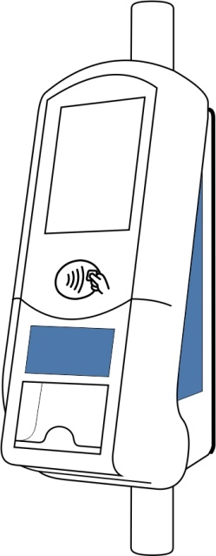

vzor č. 71.00

Umístění
Umístění vzoru č. 71.00 vpředu nad výdejovým otvorem.

72 Klimatizace

Čtvercová samolepka o hraně 75 mm. Průhledná samolepka s bílým textem. Obsahuje text, symbol vločky a zámečku. Informuje cestující o uzamčeném okénku z důvodu klimatizovaného salónu.


vzor č. 72.00

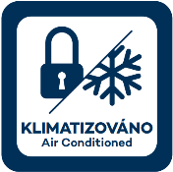
vzor č. 72.01

Umístění:
Ve všech vozech s klimatizací salónu pro cestující. Na skle okna vedle madla pro otevírání okénka. Od 1. ledna 2022 budou po vyčerpání skladových zásob vzoru č. 72.00 do vozidel lepeny výhradně piktogramy vzoru č. 72.01, obměna proběhne v rámci údržby, při níž dochází k výlepu nových piktogramů. Do nově dodávaných vozidel bude lepen výhradně vzor 72.01, vzor 72.00 slouží pouze k obměně již vylepených piktogramů.

73 Bezpečnostní pás

Čtvercová samolepka o velikosti 75x75 mm. Obsahuje modře zbarvený dvoubodový bezpečnostní pás na bílém pozadí v modrém rámečku. Informuje cestující o povinnosti použít na označených sedadlech bezpečnostní pás.

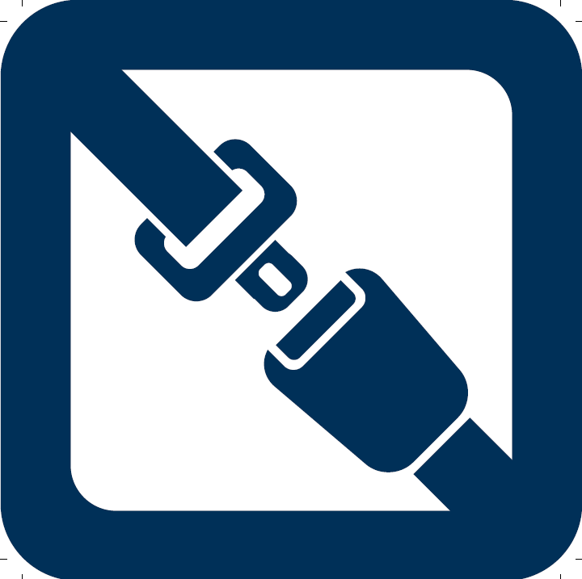
vzor č. 73.00

Umístění
Ve všech vozech vybavených bezpečnostním pásem pro cestující. U horní hrany ostění vozu.

74 Řidič neprodává jízdenky

Čtvercová samolepka o velikosti 100x100 mm. Neprůhledná samolepka informující
o skutečnosti, že řidič neprodává jízdenky.

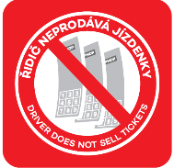
vzor č. 74.00

Umístění
Ve všech vozidlech do levého spodního rohu skleněné výplně dveří kabiny řidiče.

75 Místo pro jízdní kolo

Čtvercová samolepka o velikosti 75x75 mm se symbolem jízdního kola. Neprůhledná samolepka v zelenobílém provedení.


vzor č. 75.00

Umístění:
Pouze u tramvají EVO2 a Škoda 40T ForCity Smart. V prostoru určeném pro jízdní kolo. Je-li vozidlo osazeno signalizací pro výstup s kolem, pak napravo od tohoto tlačítka. Nelze-li umístit napravo, umisťuje se pod tlačítko, případně nalevo.

76 Stanoviště řidiče

Čtvercová samolepka o velikosti 75x75 mm bílé barvy s tmavě modrým textem „Stanoviště A“ a „Stanoviště B“.

vzor č. 76.00


vzor č. 76.01

Umístění:
Pouze u obousměrných tramvají KT8D5-RN2.P a Škoda 40T ForCity Smart. U vozů KT8 nad malým evidenčním číslem v kabině. U vozu Škoda 40T ForCity Smart v levé horní části kabiny řidiče vedle malého evidenčního čísla.

77 Označení validátoru PT

Čtvercová samolepka o velikosti 87x100 mm s informací, že na tomto typu validátoru lze platit pouze Plzeňskou kartou.
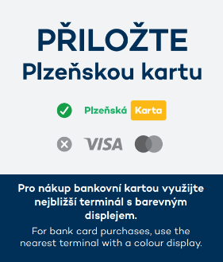
vzor č. 77.00
Umístění:
Na terminálech PT v prostoru čtečky karet.

Již nepoužívané od 1. ledna 2022

19 Platba bezkontaktní platební kartou

vzor č. 19.00

Vzor č. 19.00 je nahrazen na všech vozech od 1. ledna 2022 novým vzorem č. 19.01. Sejmutí (resp. výměna za nový vzor) proběhne nejpozději do 30. června 2022.

